- Verkauf
2018
Ihre Firma
[Geben Sie den Firmennamen ein]
10.04.2018
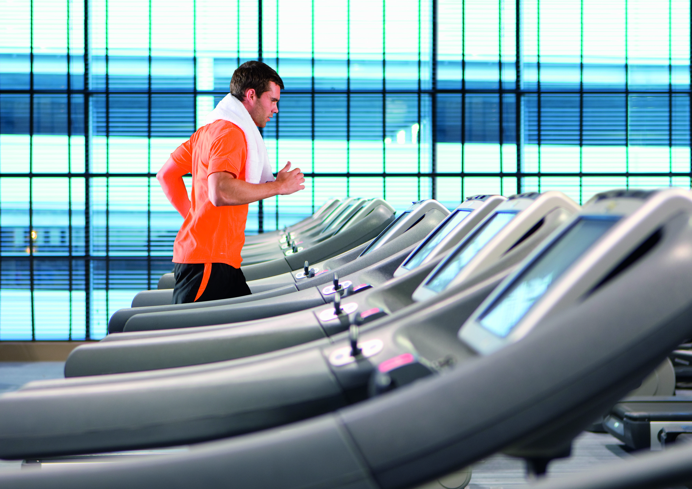
- Verkauf
- Verfahren
Bezeichnung: Beratung von Interessenten, Verkauf und Abrechnung von Leistungen des Fitnessstudios
Fachabteilung: Vertrieb
Kontakt: [Name des Abteilungsleiters]
- Zweckbestimmung
Akquisition von Kunden, Beratung von Interessenten, Abschluss und Abrechnung von Verträgen.
- Details zur Datenverarbeitung
  - Betroffene Personen
(Unzutreffendes löschen, Fehlendes ergänzen.)
 | Personengruppe | Anmerkung
01 | Interessenten | keine Kinder unter 16 Jahren
02 | Kunden | keine Kinder unter 16 Jahren
03 | Vertrauensperson | zur Information bei Notfällen
  - Datenverwendung & Weitergabe
(Unzutreffendes löschen, Fehlendes ergänzen.)
Verwendung intern
 | Empfängerkategorie | Rechtsgrundlage
01 | Rechnungswesen | Gesetz
02 | Marketing | Einwilligung

Weitergabe extern
 | Empfängerkategorie | Rechtsgrundlage
03 | Steuerberatung, Rechtsanwälte | Abwägung ¹⁾
04 | Gerichte, Behörden | Gesetz
05 | Externe Beratungsunternehmen | Einwilligung (soweit nicht anonymisiert)
 |  | Vertrag
- Interesse des Verarbeiters an steuerlicher, rechtlicher und sonstiger Beratung überwiegt das Geheimhaltungsinteresse des Betroffenen, wenn die Empfänger zur Verschwiegenheit gegenüber Dritten gesetzlich oder vertraglich verpflichtet sind.
Weitergabe Drittstaaten
 | Empfängerkategorie | Rechtsgrundlage

  - Auftragsverarbeiter
Firma [genauer Firmenname]
Adresse [Postanschrift]
Kontaktperson [Name, E-Mail, TelNr.]
Vertragsnummer
(Mehrere Auftragsverarbeiter gesondert anführen)
- Datenkategorien
  - Kunden
(Unzutreffendes löschen, Fehlendes ergänzen.)
 | Kategorie | Herkunft | Lösch-frist | Empfänger – siehe 3.2. | Anmerkung
01 | Name | Person | 5J | 01-05
02 | Geburtsdatum | Person | 5J | 01-05
03 | Geschlecht | Person | 5J | 02,04,05
04 | Sprache, Nationalität | Person | 5J | 02,04,05
05 | Postadresse | Person | 5J | 01-05
06 | Kontaktdaten inkl. TelNr | Person | 5J | 02,04,05
07 | Vertrauensperson | Person | 5J | 04
08 | Trainingsplan | Person | 5J | 02,04,05
09 | Preise, Konditionen | intern | 5J | 01-05
10 | Zahlungsart | Person | 5J | 01,03,04
11 | Bankverbindung, Kreditkarten | Person | 5J | 01,03,04
12 | KFZ Kennzeichen, PKW-Modell | Person | 5J | 04
13 | persönliche Bedürfnisse, Sonderwünsche | Person | 5J | 02,04,05 | sensibel, Zugriffsbeschrän-kung sofort nach Kündigung
14 | Allergien & Unverträglichkeiten | Person | 5J | 02,04,05 | sensibel, Zugriffsbeschrän-kung sofort nach Kündigung
15 | Anamnesedaten zu Fitness und Gesundheit | Person | 5J | 04,05 | sensibel, Zugriffsbeschrän-kung sofort nach Kündigung
16 | Körpermaße | Person | 5J | 04,05
17 | Kunden-Feedback | Person | 5J | 02,04,05

  - Interessenten
(Unzutreffendes löschen, Fehlendes ergänzen.)
 | Kategorie | Herkunft | Lösch-frist | Empfänger – siehe 3.2. | Anmerkung
01 | Name | Person | 1J | 02,04,05
02 | Geburtsdatum | Person | 1J | 02,04,05
03 | Geschlecht | Person | 1J | 02,04,05
04 | Sprache, Nationalität | Person | 1J | 02,04,05
05 | Postadresse | Person | 1J | 02,04,05
06 | Kontaktdaten inkl. TelNr | Person | 1J | 02,04,05
13 | persönliche Bedürfnisse, Sonderwünsche | Person | 3M | 02,05 | sensibel, Zugriffsbeschrän-kung sofort nach Kündigung
14 | Allergien & Unverträglichkeiten | Person | 3M | 04 | sensibel, Zugriffsbeschrän-kung sofort nach Kündigung
15 | Anamnesedaten zu Fitness und Gesundheit | Person | 3M | 04 | sensibel, Zugriffsbeschrän-kung sofort nach Kündigung
16 | Körpermaße | Person | 3M | 04
  - Vertrauenspersonen ¹⁾
(Unzutreffendes löschen, Fehlendes ergänzen.)
 | Kategorie | Herkunft | Lösch-frist | Empfänger  siehe 3.2. | Anmerkung
01 | Name | Person |  | 04
02 | Naheverhältnis | Person |  | 04
03 | Postadresse | Person |  | 04
04 | Kontaktdaten inkl. TelNr. | Person |  | 04
- Die Vertrauensperson wird im Notfall (Unfall, Erkrankung) benachrichtig.
- Technisch-organisatorische Maßnahmen (TOMs)
  - Applikationen
(Unzutreffendes löschen, Fehlendes ergänzen.)
 | Applikation | Auftrags-verarbeiter | Maßnahmen
01 | Mitgliederverwaltung |  | siehe Richtlinie für die Vergabe von User-Berechtigungen
02 | Abrechnungs-Software |  | siehe Richtlinie für die Vergabe von User-Berechtigungen
03 | Web-Portal |  | Schutzmaßnahmen gegen Hacker laut IT-Handhandbuch vom [….]

  - Datenschutz durch Technologiegestaltung („privacy by design“) ist gewährleistet durch:
- Restriktive Zugriffsberechtigungen
- Datenschutzfreundliche Applikationen (siehe User-Handbuch der Applikationen)
- Verschlüsselung und Pseudonymisierung von Kreditkartendaten
- Sonstiges: Zugriff auf sensible Daten nur für besonders geschulte Mitarbeiter, die die Daten für ihre Tätigkeit (zB Personal Trainer) benötigen.
(Zutreffendes ankreuzen oder ergänzen.)
  - Datenschutz durch datenminimierende Voreinstellungen („privacy by default“) ist gewährleistet durch:
- Grundeinstellungen in der Buchungssoftware
- Grundeinstellungen im Web-Portal
- Sonstiges:
(Zutreffendes ankreuzen oder ergänzen.)
  - Datensicherheit (Vertraulichkeit, Verfügbarkeit, Integrität)
Elektronische Verarbeitungen
- Verschlüsselung sämtlicher Datenträger auf denen personenbezogene Daten gespeichert werden;
- Verschlüsselung bei Übermittlungen an Auftragsverarbeiter oder Behörden;
- Mehrstufige Systemsicherungen (B2D2T). Sämtliche Sicherungsdaten sind ebenfalls verschlüsselt und die Aufbewahrung der Archivbänder erfolgt georedundant,
- Hohe Sicherungsmechanismen im Bereich der Netzwerktechnologie. Physisch getrenntes WLAN für Kunden.
- Regelmäßige Überprüfung der Maßnahmen durch den Datenschutzverantwortlichen und den Auftragsverarbeiter.
- Sonstiges:
(Zutreffendes ankreuzen oder ergänzen.)
Analoge Verarbeitungen
- Papierakten (Handakten) werden lediglich nach Aktenzahl und/oder Namen des Betroffenen und/oder chronologisch nach dem Datum des Geschäftsfalles abgelegt. Es liegt daher kein Dateisystem im Sinne der DSGVO vor.
- Sensible Daten in Papierakten werden nur versperrt und in Räumen mit Zugangskontrollen aufbewahrt.
- Sonstiges:
(Zutreffendes ankreuzen oder ergänzen.)

  - Methoden zur Datenlöschung
Elektronische Verarbeitungen
- Die eingesetzten Applikationen (allenfalls ergänzt durch spezielle Software-Tools wie zB Tealium) gewährleisten, dass sämtliche elektronisch erfasste Datenkategorien mit entsprechenden Tags versehen werden. Dadurch wird die automatische Löschung bzw. Anonymisierung einzelner Datenkategorien, nach Wegfall der Rechtsgrundlage zur Verarbeitung, ermöglicht.
- Im Falle einer Löschung nach Betroffenenbegehren wird diese protokolliert und in die operativen Backups nachgezogen.
- Sonstiges:
(Zutreffendes ankreuzen oder ergänzen)
Analoge Verarbeitungen
- Da kein strukturierter Zugriff auf Papierakten, zB in Form einer dezentralen Abfrage bestimmter personenbezogener Daten, möglich ist, ist eine langfristige Aufbewahrung zur Beweissicherung bis maximal 10 Jahre nach dem letzten Kontakt gerechtfertigt.
- Sonstige: Sensible Daten werden 3 Monate nach Ende der Vertragsbeziehung in ein gesichertes Archiv mit Zutrittskontrollen transferiert.
(Zutreffendes ankreuzen oder ergänzen.)
- Profiling
- Nein
- Ja, und zwar:
(Zutreffendes ankreuzen oder ergänzen.)
- Entscheidungsautomatisierung
- Nein
- Ja, und zwar:
(Zutreffendes ankreuzen oder ergänzen.)
- Betroffenenrechte
  - Information Betroffener
- Standardformat: PDF
- Sonstiges
(Zutreffendes ankreuzen oder ergänzen.)
  - Art der Information des Betroffenen?
- E-Mail, wenn Anfrage per E-Mail, sonst per Post
- Sonstiges:
(Zutreffendes ankreuzen oder ergänzen.)

